svn的锁定的作用：A用户通过鼠标移到该文件然后右键点击TortoiseSVN再找到getlock该文件就会被锁定，其他用户修改该文件，会提交失败

解锁：A用户通过鼠标移到该文件然后右键点击TortoiseSVN再找到resease lock就OK
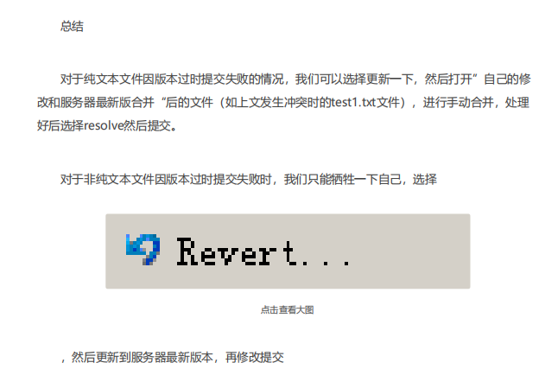

Git及SVN的区别
SVN: 集中式的版本控制,必须依赖中央服务器才能实现 提交，更新 操作
GIT:分布式版本控制,每一台机器都能当做一个中央服务器，即使断网也能提交,更新,没有网络不能远程更新代码而已
区别： GIT有本地版本库(个人更新 提交),远程版本库(多人协作更新代码用途) 概念

